新 书 推 荐

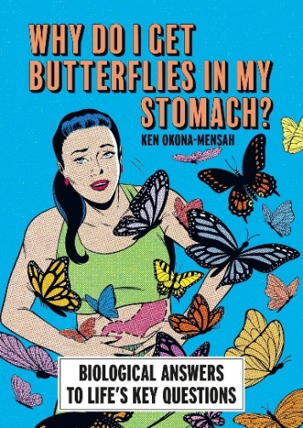
中文书名：《我心里为何七上八下？：用生物学回答人生关键问题》
英文书名：WHY DO I GET BUTTERFLIES IN MY STOMACH?: Biological Answers to Life’s Key Questions
作 者：Ken Okona-Mensah
出 版 社：Octopus
代理公司：Marco Rodino Agency/ANA/Jessica
页 数：192页
出版时间：2026年9月
代理地区：中国大陆、台湾
审读资料：电子稿
类 型：科普

卖点：

- 由顶尖科学家撰写：肯·奥科纳·门萨（Ken Okona-Mensah）将权威的专业知识与清晰而引人入胜的写作相结合，使复杂的生物学变得贴近生活又趣味盎然。

- 广受欢迎的同系列作品：《元素周期表的秘密》（The Secret Life of The Periodic Table，售出超过45000册），《弗洛伊德会怎么做？》（What Would Freud Do? ，售出超过18000册）或《破解哲学》（Cracking Philosophy ，售出超过16000册）。

- 热门主题：利用全球读者对微生物组、肠脑轴和具身认知主题日益增长的兴趣，助推头条新闻、TED演讲和健康推广。

- 国际影响：权威解释、普遍主题和插图精美，诸多外国机构会对版权感兴趣。非常适合向对插图的思维书籍有兴趣的市场翻译和销售。

内容简介：

根据神经科学，最佳的学习方式是什么？你能相信你的直觉吗？什么是爱？以及……一切都是由你的头脑决定的吗？

在这场关于身体隐藏智慧的令人大开眼界的探索中，专业科学作家肯·奥科纳·门萨揭示了你的日常选择、情绪和行为是如何被复杂的生物系统塑造的——通常是在你没有意识到的情况下。从肠道中的微生物到心脏的节律，《我心里为何七上八下？》揭示了从信任和吸引力到疾病、压力和决策背后，无意识进行着的生物学机制。

这本书充满了奇怪但真实的事实、奇妙的进化机制和大量的“哦，原来如此”的时刻，揭示了生物学不仅仅是你在学校学到的东西——它是你如何出生、你爱谁、你选择的朋友等等背后隐藏的力量。

作者简介：

肯·奥科纳·门萨（Ken Okona-Mensah）是一位自由科学作家，著有《人体科学的世界》（Cracking Anatomy），在学术界和撰写健康主题作品方面拥有多年的经验。他拥有药理学和毒理学、研究和科学传播的背景，之前曾在伦敦帝国理工学院担任科学作家，为英国公共卫生科学咨询委员会撰写技术和非专业评论。他还担任《人物与科学》（People & Science）杂志的编辑委员会成员，并负责与公众参与科学和健康有关的内容

内页样张：

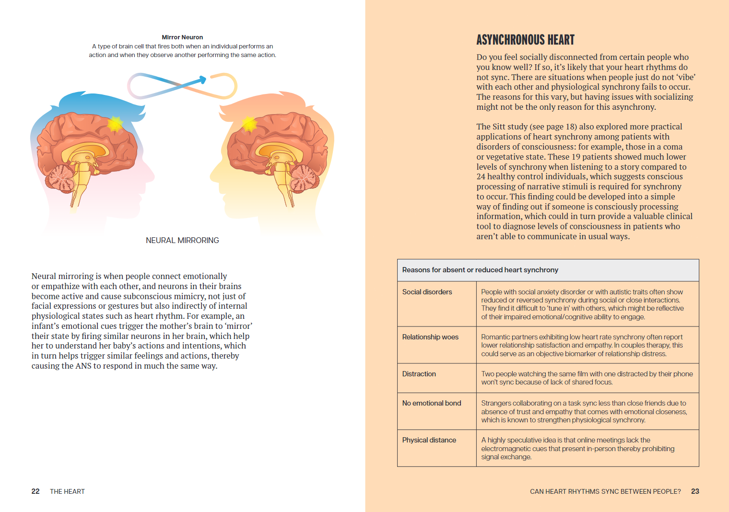
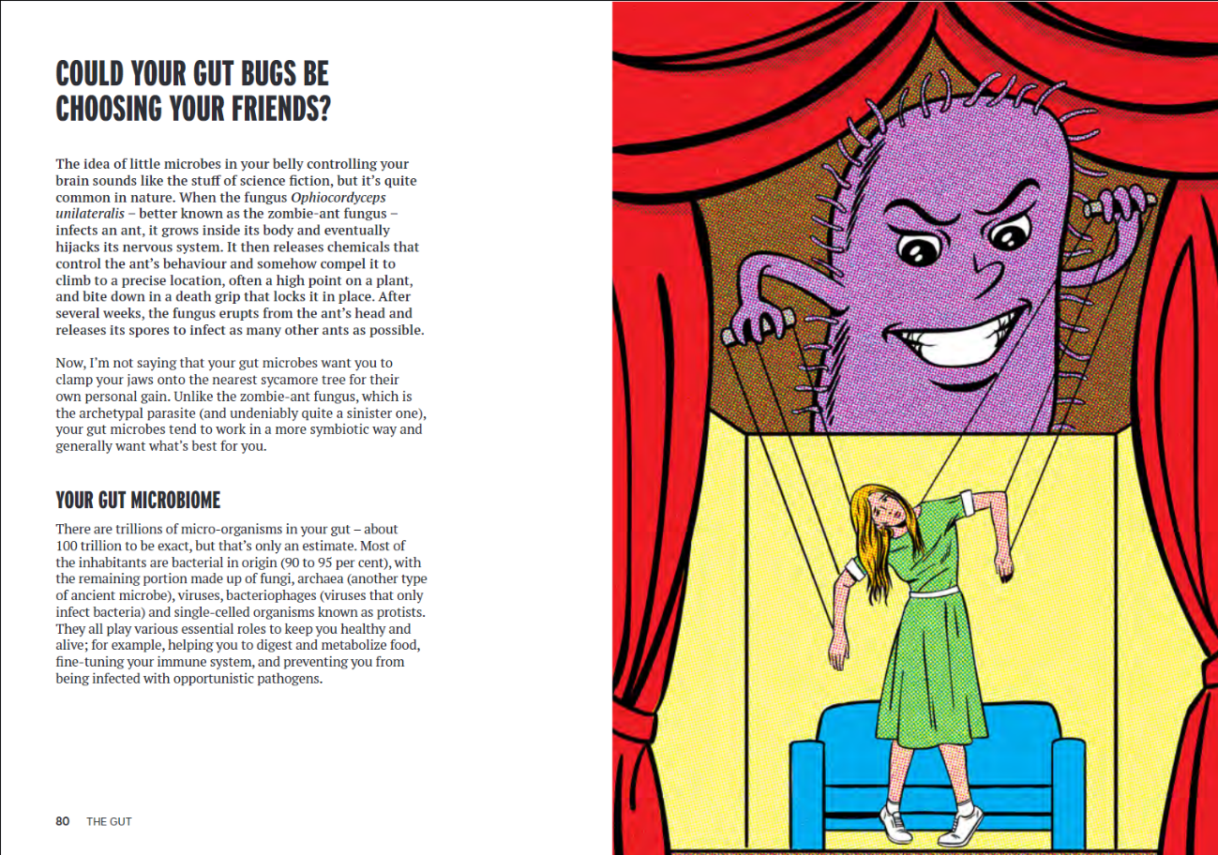

《我心里为何七上八下？：用生物学回答人生关键问题》

引言
第一章：心脏：依恋的生物学
第二章：面部：身份、表情与社会大脑
第三章：肠道：健康、免疫与本能逻辑
第四章：前额叶皮层：认知、野心和倦怠
第五章：肺：呼吸、和谐与互觉

索引
关于作者

感谢您的阅读！
请将反馈信息发至：版权负责人
Email：Rights@nurnberg.com.cn
安德鲁·纳伯格联合国际有限公司北京代表处
北京市海淀区中关村大街甲59号中国人民大学文化大厦1705室, 邮编：100872
电话：010-82504106
公司网址：http://www.nurnberg.com.cn
书目下载：http://www.nurnberg.com.cn/booklist_zh/list.aspx
书讯浏览：http://www.nurnberg.com.cn/book/book.aspx
视频推荐：http://www.nurnberg.com.cn/video/video.aspx
豆瓣小站：http://site.douban.com/110577/
新浪微博：安德鲁纳伯格公司的微博_微博 (weibo.com)
小 红 书：“安德鲁读书”， “安德鲁童书”
微信订阅号：ANABJ2002


